校级学生组织学习贯彻党的十九大精神座谈会召开

文字：高雅

图片：陈慧琳

编辑：高雅

本网讯11月3日下午，校级学生组织学习贯彻党的十九大精神座谈会在北校区青年之家召开。校党委常委、副校长刘海春结合党的十八大以来取得的成就和我国发展历程中存在的问题，向学生干部阐释了党的十九大报告的精神实质。校团委全体人员，校级学生组织主要学生干部参加座谈。

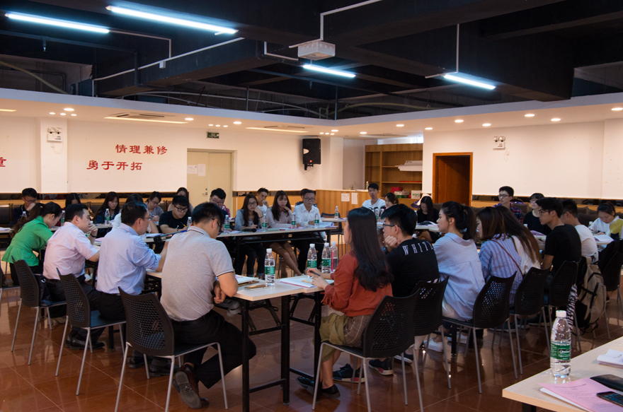
座谈会现场

刘海春强调，学校的办学发展应以学生为中心，学生干部作为学生中的骨干，有义务学好十九大精神，并带头传达十九大解读精髓。他表示，报告内容涵盖四个“新”方面。一是新时代，我国现已进入中国特色社会主义新时代，中国特色社会主义道路开辟了新的征程，意味着中国从“富起来”到“强起来”的转型。二是新矛盾，我国社会主要矛盾转变，明确“五位一体”总体布局，对我国的战略发展具有重要意义，体现出世界情怀及担当意识。三是新思想，习近平新时代中国特色社会主义思想是党的理论创新的重要标志，是新一代领导人的思想结晶，包含八个“明确”、十四个“方略”，呈现了中国方案与中国智慧，焕发出强大的生命力。四是新征程，我国进入全面小康社会的决胜阶段，将实行分两步走的战略，在2035年基本实现社会主义现代化，到2050年达到社会主义现代化强国目标;同时强调道路自信、理论自信、文化自信、制度自信四个自信，并充分体现出执政自信，集中力量办大事。
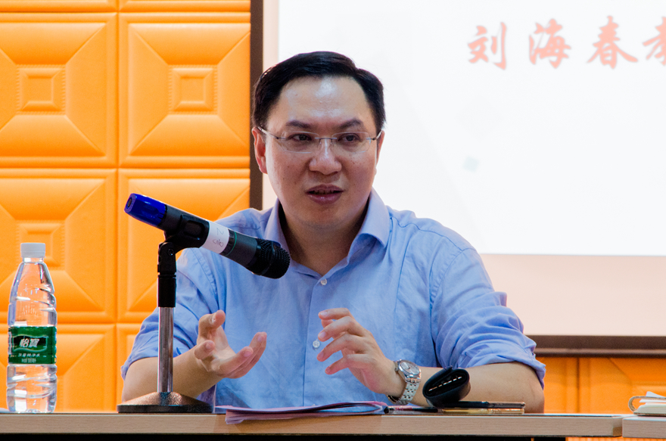
刘海春发言
校团委书记苏奕在总结发言中结合学什么、怎么学、为什么学三个方面，谈到关于学习贯彻党的十九大精神的体会。他解读报告重点，促进学生干部把握报告内涵、明确学习内容，并强调青年一代在国家发展中的重要性，希望青年学生干部不辜负习总书记的关心关怀，将学习贯彻十九大报告内容与学习、工作、生活相结合，将个人发展目标与国家发展目标相结合。此外，他还为校级组织内部资源整合、沟通合作等实际工作方面提出看法与建议。
校团委老师和校四团主要学生干部分别就学习贯彻党的十九大精神进行讨论发言，各团体的负责学生干部围绕“加强沟通与合作，共建四团共同体”的主题进行工作讨论。
本次座谈会的召开，为我校校级学生干部更好地贯彻落实十九大精神，辅助学校学生工作开展，服务全校师生打下坚实基础。

